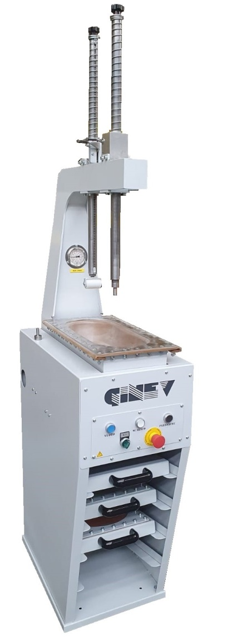VACUUM BIG 4
PRESSE MUTIFONCTIONS
Equipement :
Un coussin en cuir de buffle qui permet d’appuyer sur des semelles plates entières de différentes formes et tailles ; un coussin plat en caoutchouc super para pour presser les articles avec des semelles intercalaires plus souples. Les deux coussins peuvent être positionnés au-dessus de la baignoire principale.
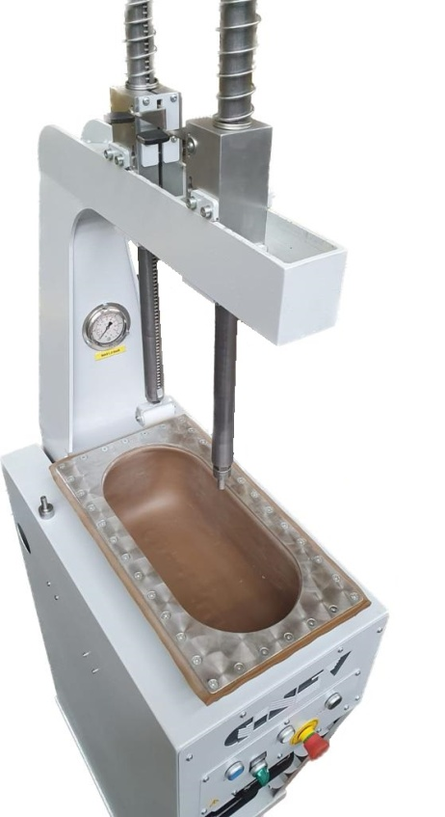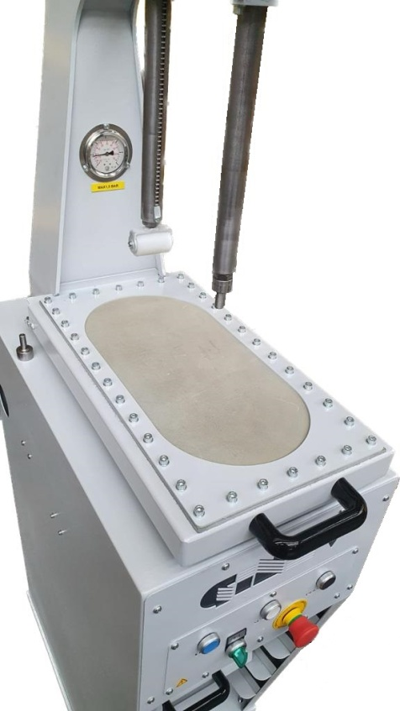

Données techniques :
Longueur : cm.38
Profondeur : cm 74
Hauteur : cm 180/210 avec pistons relevés
Poids : kg 98
Puissance : 500W
Volt : 230/50 Monophasé

